

МИНИСТЕРСТВО НАУКИ И ВЫСШЕГО ОБРАЗОВАНИЯ РОССИЙСКОЙ ФЕДЕРАЦИИ

Федеральное государственное автономное образовательное учреждение

высшего образования

**«Дальневосточный федеральный университет»**

**(ДВФУ)**

|  |  |
| --- | --- |
|  | **ИНСТИТУТ МАТЕМАТИКИ И КОМПЬЮТЕРНЫХ ТЕХНОЛОГИЙ** |

**Лабораторная работа №7**

**Тестирование гипотез о распределениях**

Дисциплина «Теория вероятностей и математическая статистика»

Студент группы Б9123-01.03.02ии

Моттуева Уруйдана Михайловна

г. Владивосток

2025

1. Напишите функцию, реализующую тестирование гипотезы о распределении случайной величины с помощью критерия Колмогорова. На вход функции подаются: выборка, предполагаемая в рамках нулевой гипотезы функция распределения. Возвращает функция p-значение.

Критерий Колмогорова используется для проверки гипотезы о том, что выборка происходит из заданного распределения

Случайная выборка $X_{1},X_{2},…,X_{n}$ из $X.$

Гипотезы

$H_{0}:F_{X}=F$;

$H_{1}:F_{X}≠F$*.*

Статистика

$$D_{n}=sup_{x∈R}\left|{\hat{F}}_{n}\left(x\right)-F_{X}\left(x\right)\right|,$$

Где

* ${\hat{F}}_{n}\left(x\right)$- эмпирическая функция распределения
* $F_{X}\left(x\right)$- теоретическая функция распределения

Асимптотическое распределение статистики $\sqrt{n}D_{n}$  при $n → ∞$  задается функцией Колмогорова:

$$F_{K}\left(x\right)=\sum_{k=-∞}^{+∞}{{\left(-1\right)}^{k}e^{-2k^{2}x^{2}}∙ I\left(x>0\right)}$$

p-значение

$$1-F_{K}\left(x\right)$$

Моя реализация

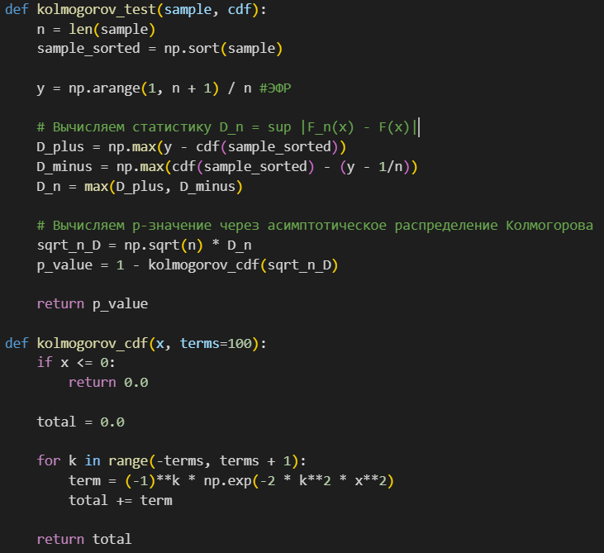

Реализация со scipy



2. Напишите функцию, реализующую тестирование гипотезы о распределении с помощью критерия хи квадрат. На вход функции подаются: выборка, разбиение числовой оси на интервалы, предполагаемая функция распределения. Возвращает функция p-значение.

Распределение $χ^{2}$

Пусть случайные величины $X_{1},X_{2},…,X_{n}\sim N\left(0;1\right)$ не зависимы. Тогда случайная величина

$$\sum_{i=1}^{n}{X_{i}^{2}}=X\sim χ^{2}\left(n\right)$$

имеет распределение $χ^{2}$ с $n$ степенями свободы.

Плотность распределения $χ^{2}\left(n\right)$:

$$f_{X}\left(x\right)=\frac{x^{\frac{n}{2}-1}e^{-\frac{x}{2}}}{2^{\frac{n}{2}}Г\left(\frac{n}{2}\right)}.$$

Критерий хи-квадрат проверяет гипотезу о том, что случайная выборка $X_{1},X_{2},…,X_{n}$ происходит из заданного распределения $X$.

Гипотезы

$H_{0}:F_{X}=F$;

$H_{1}:F_{X}≠F$*.*

Статистика:

$$χ^{2}=\sum_{i=1}^{k}{\frac{{\left(n_{i}-E_{i}\right)}^{2}}{E_{i}}}\sim χ^{2}\left(k-1\right)$$

Где:

$n_{i}$– наблюдаемая частота в $i$-м интервале

$E_{i}=np_{i}$– ожидаемая частота в $i$-м интервале

$p_{i}$– вероятность попадания в $i$-й интервал согласно теоретическому распределению

p-значение

$$p=1-F_{χ^{2}}\left(χ^{2}\right)$$

Моя реализация

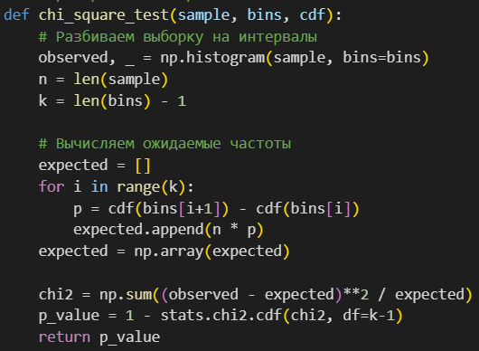

Реализация со scipy



3. Напишите функцию, реализующую тестирование гипотезы об однородности выборок. На вход функции подаются 2 выборки. Возвращает функция p-значение.

Даны 2 случайные выборки $X_{1},X_{2},…,X_{n}$ из $X$ и $Y_{1},Y_{2},…,Y_{m}$ из $Y$.

Гипотезы

$H_{0}:F_{X}=F_{Y}$;

$H_{1}:F_{X}≠F_{Y}$*.*

Для проверки однородности двух выборок можно использовать критерий Колмогорова-Смирнова.

Статистика:

$$K=\sqrt{\frac{n+m}{nm}}∙sup_{x∈R}\left|{\hat{F}}_{n}\left(x\right)-{\hat{F}}_{m}\left(x\right)\right|.$$

p-значение

$$p=1-F_{K}\left(k\right).$$

Моя реализация

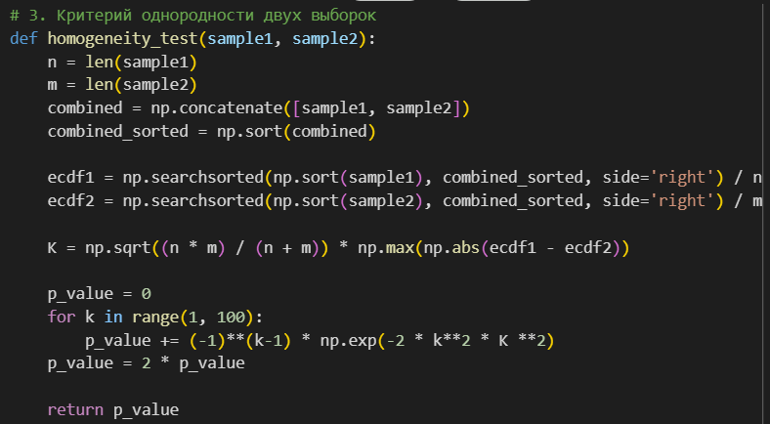

Реализация со scipy



4. Вычислите остаток от деления своего номера в списке группы на 3. Это номер распределения: 0) нормальное, 1) равномерное, 2) биномиальное. Из распределения сгенерируйте 3 выборки. Две с одинаковыми параметрами распределения, а третью с другими.

Изображение выглядит как текст, снимок экрана, Шрифт

Контент, сгенерированный ИИ, может содержать ошибки.

5. Проверьте гипотезы:

1) ваша выборка имеет то распределение, откуда она взялась (по Колмогорову и по хи квадрат);

Изображение выглядит как текст, снимок экрана, Шрифт, программное обеспечение

Контент, сгенерированный ИИ, может содержать ошибки.

2) ваша выборка имеет какое-то другое конкретное распределение (теми же критериями);

Изображение выглядит как текст, снимок экрана, Шрифт, программное обеспечение

Контент, сгенерированный ИИ, может содержать ошибки.

3) для каждой пары выборок гипотезу однородности;

Изображение выглядит как текст, снимок экрана, Шрифт, программное обеспечение

Контент, сгенерированный ИИ, может содержать ошибки.

4) нормальность распределения по критерию Шапиро-Вилка (библиотечный). Для гипотез 1-3) сверьте результат с библиотечными тестами.

Тест Шапиро-Уилка — это проверка гипотез, которая применяется к выборке данных с нулевой гипотезой о том, что выборка имеет нормальное распределение. В этом тесте высокое значение p указывает на то, что набор данных имеет нормальное распределение, тогда как низкое значение p указывает на то, что он не имеет нормального распределения.

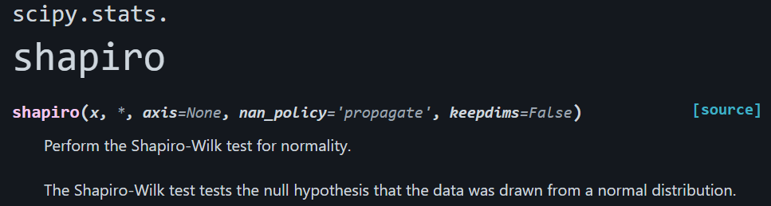

Изображение выглядит как текст, снимок экрана, Шрифт

Контент, сгенерированный ИИ, может содержать ошибки.

<https://colab.research.google.com/drive/1thne1JNRAEuqBC9aHpyZ4PbRHkb6aaOU?usp=sharing>